DynamicISS软件操作和算法文档

生物信息部
版本1.0

2026年4月

目录
一. 文档编写说明 2
二. ISS原位测序基本原理 2
三. 分析流程简介 3
四. 操作步骤 3
五. 算法原理 6
参考文献 8

文档编写说明
本文档介绍原位测序数据分析详细流程，以及依据的算法。

ISS原位测序基本原理
利用原位测序技术，在完整的组织切片上直接对RNA分子进行测序和成像，能够在单细胞甚至亚细胞分辨率水平上，精确地定位和定量数百种基因的表达。通过改进传统锁式探针，为每个目标基因设计了3-5对特异性双连接探针（DLPs）。探针在目标RNA上原位杂交连接成环，启动RCA反应生成一个包含数百个重复序列的荧光信号点，从而放大单个RNA分子的信号，实现了高特异性和高灵敏度。该平台采用“边连接边测序”的化学原理。每个基因都有一段独特的“条形码”序列，实验通过4轮荧光探针杂交、成像和信号解码，可以检测出数百种不同的RNA靶标。在每个测序轮次，只有特定碱基的探针会发出荧光，通过追踪每一轮每个信号点的荧光颜色变化，逐步确定该位置代表的基因。每轮成像都需与上一轮的图像进行精确比对（图像配准），以准确追溯每个信号点。
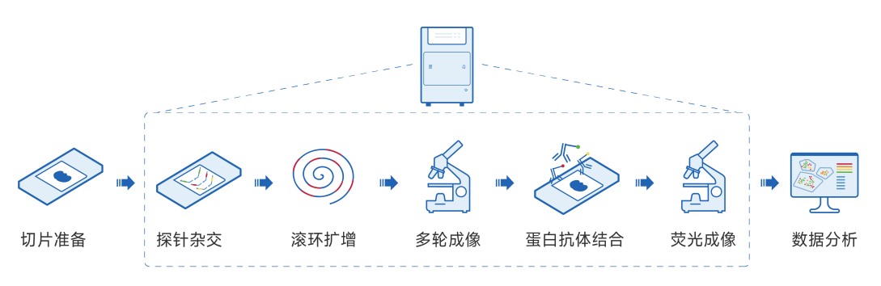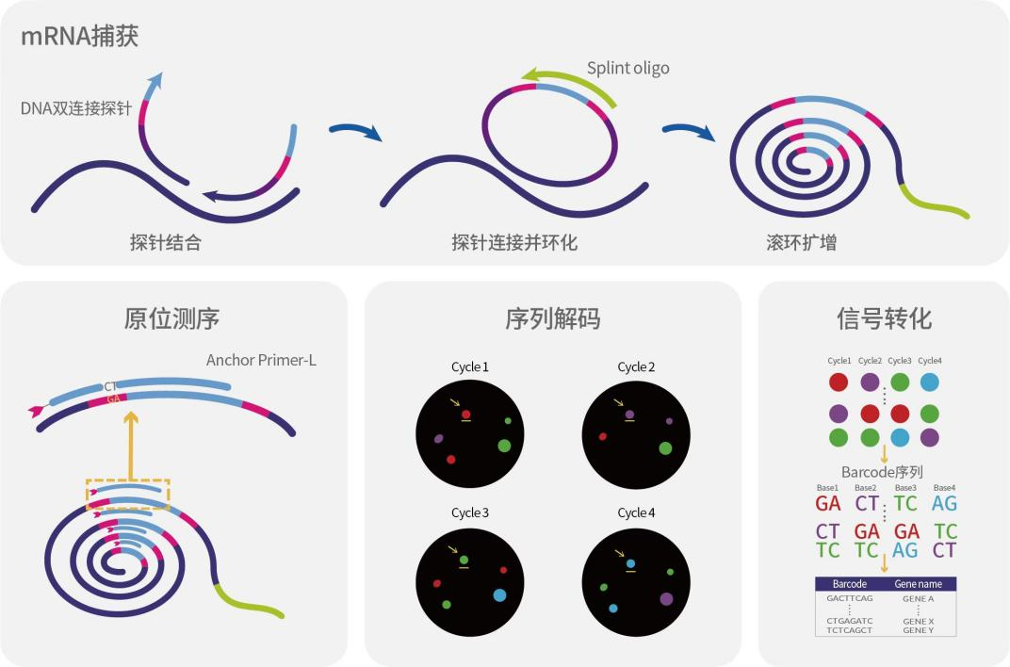

分析流程简介
数据分析流程如下图所示：
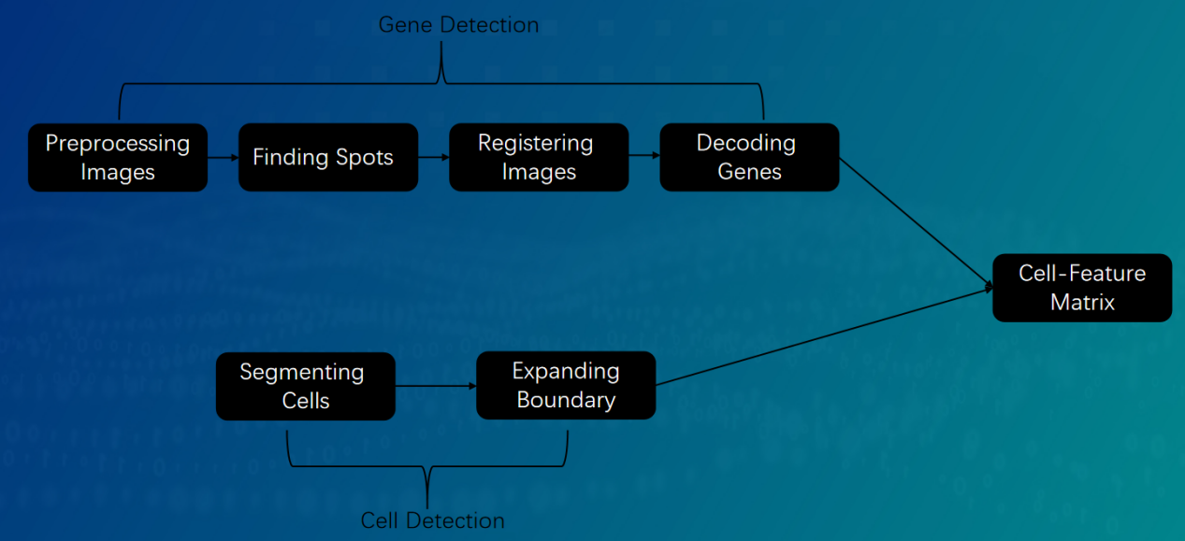

操作步骤
DynamicISS是一款原位测序数据分析软件（linux平台），集成了多个分析流程，用于分析德运康瑞生物科技有限公司自研ISS平台的数据。输入文件为荧光信号图像文件，输出可用于后续分析的细胞表达矩阵，以及一份展示数据各项统计指标的网页报告。
软件对硬件配置的要求：
- CPU： 至少 16 个物理核心。
- 内存（RAM）： 至少 256 GB。更高的内存配置将提升运行效率与性能，尤其是在处理大规模数据集或执行复杂计算时。
- 存储： 至少 1 TB 可用存储空间。
- 软件下载安装
  - Linux版本
    - 下载与解压
下载封装好的软件包，解压后即可使用。从指定地址下载 DynamicISS 安装包（v1.0.4版本）：https://github.com/DynamicBiosystems/DynamicISS/releases/tag/v1.0.4。
# 下载dynamiciss_v1.0.4.tar.gz安装包后，执行如下命令：
mkdir DynamicISS # 创建软件目录
tar -zxf dynamiciss_v1.0.4.tar.gz -C DynamicISS # 将安装包解压至创建的目录
    - 添加环境变量
echo "export PATH=\$PATH:$(pwd)/dynamiciss_v1.0.4/bin" >> ~/.bashrc
source ~/.bashrc
    - 安装成功测试：
DynamicISS -h # Installation verification
  - Windows版本
    - 以管理员身份打开PowerShell：在开始菜单搜索“PowerShell”，右键点击并选择“以管理员身份运行”。
    - 执行一键安装命令：在PowerShell窗口中输入以下命令并按回车：
wsl --install
    - 重启电脑：命令执行成功后，请务必重启你的电脑，让所有更改生效。
    - 打开并登录Microsoft Store，搜索并下载安装Ubuntu，下载完成后续操作步骤与linux版本一致

- 输入
  - 图像数据
    - 文件结构
.
|—— 1 ###轮次文件夹
| |-- DAPI.tif
| |-- FAM.tif
| |-- TXR.tif 通道图
| |-- Y3.tif
| |-- Y5.tif
|
|—— 2
| |-- DAPI.tif
| |-- FAM.tif
| |-- TXR.tif
| |-- Y3.tif
| |-- Y5.tif
|
|—— 3
| |-- DAPI.tif
| |-- FAM.tif
| |-- TXR.tif
| |-- Y3.tif
| |-- Y5.tif
|
|—— 4
|-- DAPI.tif
|-- FAM.tif
|-- TXR.tif
|-- Y3.tif
|-- Y5.tif
|_ _
    - 测序轮次与文件夹对应关系
R1:1 R2:2 R3:3 R4:4 R5:5
    - 通道与碱基对应关系
Y5:A FAM:T TXR:C Y3:G
    - 图片数据格式要求
Tiff格式的RGB或者灰度图，必须是8-bit格式

  - barcode文件
文件的格式应在第一列中使用条形码序列，在第二列中使用基因名称，不带标题，
创建条形码文件时，必须遵守某些格式标准，以确保兼容性和准确性。 特殊字符，如斜线（/）和空格，不被允许使用。
示例如下：
ATCG Gene1Name1_Gene1Name2
ACGC Gene2Name
ATCC Gene3Name
- 软件参数
DynamicISS 主要包含count（基因计数分析）核心模块，模块参数如下。
  - count模块
参数 | 说明 | 默认值
--ImagePath | 各个轮次的图像路径。 | 无
--bcycles | 必需参数。测序轮次，ISS平台最高为5轮。 | 无
--refcycle | 必需参数。用作参考图像的测序轮次，该轮次的测序图像将作为基准，用于与其他轮次的图像进行配准。 | 无
--barcode | 必需参数。Barcode2gene 文件。Barcode文件由两列组成，第一列为不同轮次荧光通道组合所对应的碱基序列，第二列为解码后的基因名称。该文件来源于探针设计时不同基因在不同位置所对应的荧光基团产生。 | 无
--sample | 必需参数。样本名称。 | 无
--rd | 参考 DAPI 图像路径。在进行批次测序时，为了统一不同批次的坐标系，需要指定一个统一的参考 DAPI 图像用于图像配准。该参数与 --refcycle 冲突。 | None
--model | Cellpose 细胞分割模型，只需填写对应的模型名称，可在软件安装目录下的 model 文件夹中找到。 | CP_20220919_134014
--resolution | 像素对应的物理分辨率（微米/像素）。 | 默认值：20X:0.324；40X:0.162
--expansion | 细胞核边界扩展范围（微米）。 | 10
--diameter | 细胞直径。若为 0，则使用模型中训练标签的直径；若使用内置模型，则会为每张图像估算直径。 | 0
--output | 输出路径。 | ./output
--splitsize | 将大图像切割成小图像时，小图像的像素尺寸。 | 2000
--extend | 小图像之间的重叠像素大小 | 15
--cores | 设置流程可能一次性请求的最大核心数。 | 20
count 参数实操：
DynamicISS count \
--ImagePath ./raw \
--bcycles 1,2,3,4 \
--refcycle 1 \
--barcode barcode2gene.txt \
--sample sample1 \
--model CP_20220919_134014 \
--resolution 0.324 \
--output ./output
- 输出
DynamicISS 的分析输出结果均存储在--output指定的目录，核心输出内容如下：
  - 表达矩阵
cell_feature_matrix：细胞表达矩阵
insitufocus_lowres：insitufocus可视化软件输入文件（软件使用说明，详见https://github.com/DynamicBiosystems/inSituFocus）
metrics_summary.csv：统计指标csv表格
web_summary.html：html网页版报告
- 报告解读
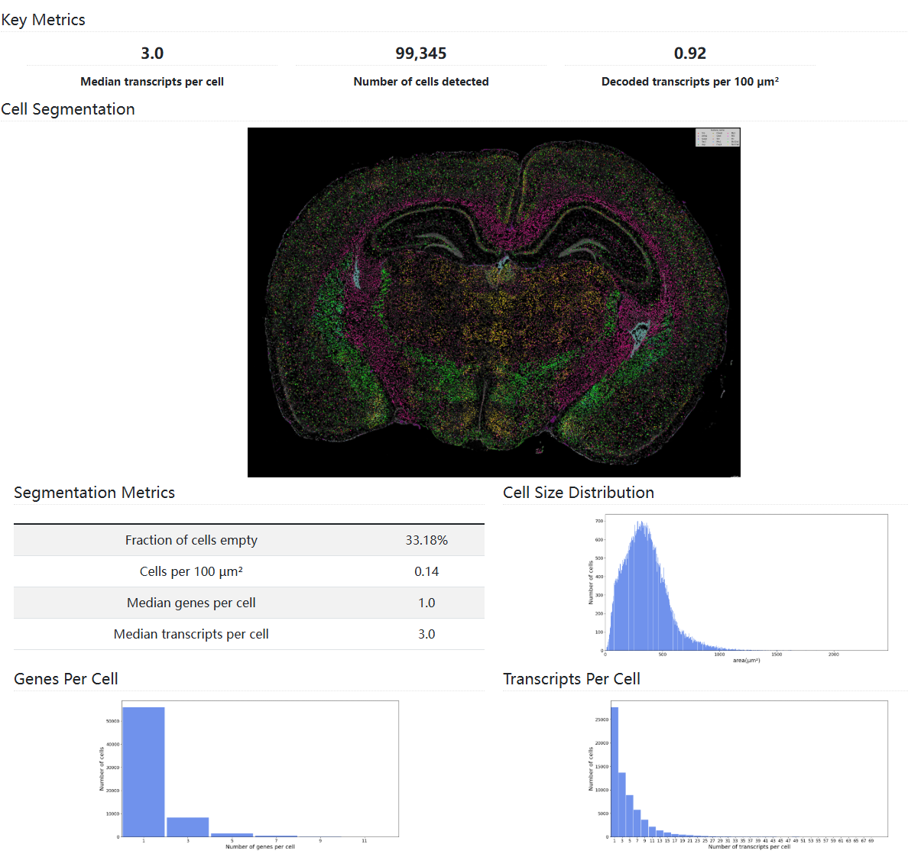
Key Metrics栏 ：
Median transcripts per cell ：中位转录本数
Number of cells detected：检测到细胞数
Decoded transcripts per 100 µm²：每100µm²检测到的细胞数
Cell Segmentation栏：
细胞分割基因分布图
Segmentation Metrics栏：
Fraction of cells empty ：空细胞占比
Cells per 100 µm² ：每100µm²检测到的细胞数
Median genes per cell：细胞基因中位数
Cell Size Distribution：细胞面积分布图
Genes Per Cell：细胞基因数分布图
Transcripts Per Cell：细胞转录本数分布图

算法原理
- 基因定位
RNA荧光信号定位分析包含一下步骤：1）图片分类；2）图片位置校正；3）光斑检测；4）测序结果整合
- 图片分类
原位测序每轮测序需要连续拍照多个视野，每个视野下拍摄5个不同荧光通道(分别对应四个碱基和一个细胞核染色)的图片，因此第一步需要将这些图片进行命名，并分类存储在相应视野的文件夹。
- 图片位置校正
于在多轮测序拍照过程中，细胞和RNA信号点的位置可能发生偏移，因此在图片叠加处理前必须对图片位置进行对准校正。
图像位置校正包括线性校正与非线性校正。由于DAPI染色的荧光强度高，结构相比一般信号点更特异，因此位置矫正都基于DAPI图为进行特征点匹配与变换矩阵计算，再根据变换矩阵对同一轮的其它通道图进行变换。
线性变换是对整张图片的平移旋转进行校正。通过特征匹配算法，计算对应特征点的相对位置关系，并计算仿射变换矩阵，同一轮的通道图根据仿射变换矩阵进行校正。
非线性变换是在线性变换之后针对图片局部未配准的部分进行校正。通过光流算法计算对应特征点的光流位移，并计算涡旋变换矩阵，同一轮的通道图根据涡旋变换矩阵进行校正。
- 光斑检测
每个杂交探针的信号在拍照视野中都会呈现为一个发光的斑点，在第一轮的anchor图中，利用trackpy算法检测类高斯斑点，对斑点进行定位。以检测到的斑点坐标为中心的3×3像素区域上的最大池化，以亮度最高位置作为斑点中心
- 测序结果整合
采用深度学习的方法对检出的信号点进行编码。分类器模型框架采用高斯混合模型，同时采用SVI算法进行模型参数评估。将barcode文件中的K个条形码加上一个背景条形码，组合成条形码向量{b1，…，bK+1}⊆{0,1}R×C，并赋予出事条形码混合权重参数化先验分布向量{w1，…，wK+1}。对于检测到的光斑坐标中心坐标，在四个通道图对应位置10*10范围内获取图片亮度，检测到斑点的图像位置的R×C通道堆栈中提取的一组N个图像值向量{x1，…，xN}⊆R R×C。
以上三个向量作为分类器的输入，用于对检测到的点进行编码。在编码过程中分类器会根据不同条形码的质量进行权重自适应调节，最后输出每个信号点对应的条码、基因以及概率。
- 转录本分配
基于DAPI染色的细胞核灰度图，使用Cellpose细胞分割方法进行细胞边界界定。根据细胞分割结果对细胞核进行外括（默认10um），并将处于细胞区域的转录本分配到对应的细胞内，并生成空间表达矩阵。

参考文献
Dobin A, Davis CA, Schlesinger F, et al. STAR: ultrafast universal RNA-seq aligner. Bioinformatics. 2013;29(1):15-21. doi:10.1093/bioinformatics/bts635

